O nas - Tekst łatwy do czytania i rozumienia (ETR).
Gdzie jesteśmy?
Zakład Gospodarki Komunalnej Gminy Nowosolna mieści się pod adresem Rynek Nowosolna 1. Wejście jest od ulicy Brzezińskiej 288.
Zakład Gospodarki Komunalnej Gminy Nowosolna to jeden budynek. Dzielimy go razem z Biblioteką Miejską. Ważne jest byś wybrał dobre wejście.
To jest budynek Zakładu Gospodarki Komunalnej Gminy Nowosolna.
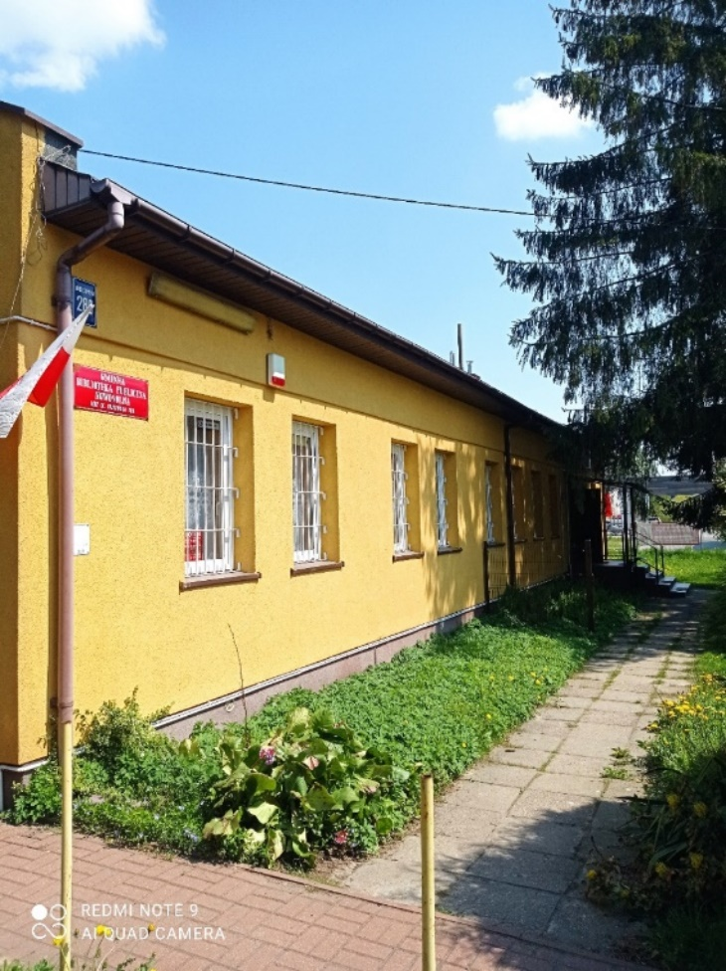

To jest wejście do Zakładu Gospodarki Komunalnej Gminy Nowosolna.
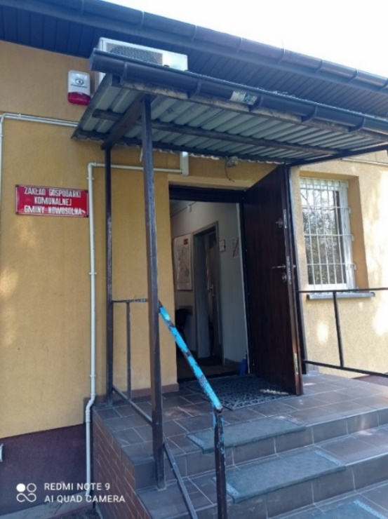
Po wejściu do budynku Zakładu zobaczysz korytarz.
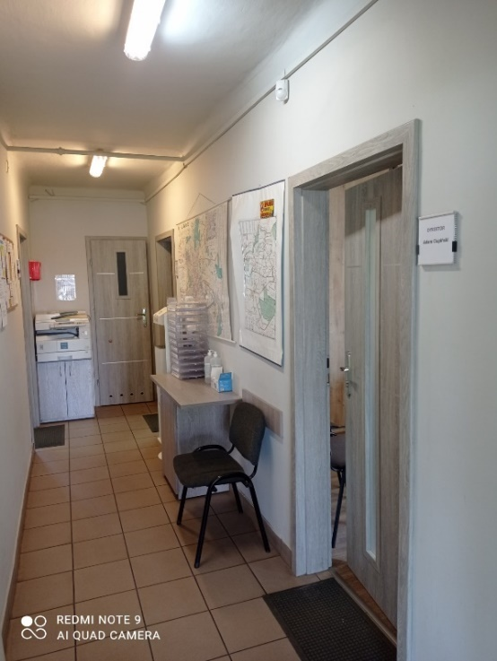

Po prawej stronie tuż przy wejściu jest pokój Dyrektora
Dyrektorem Zakładu Gospodarki Komunalnej jest Pan Adam Ciupiński
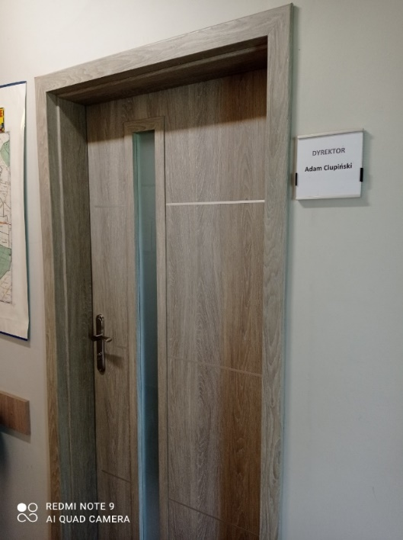
Na końcu korytarza zobaczysz dwa pokoje.
Jeden po lewej stronie. Drugi po prawej stronie.
To jest pokój po lewej stronie korytarza.
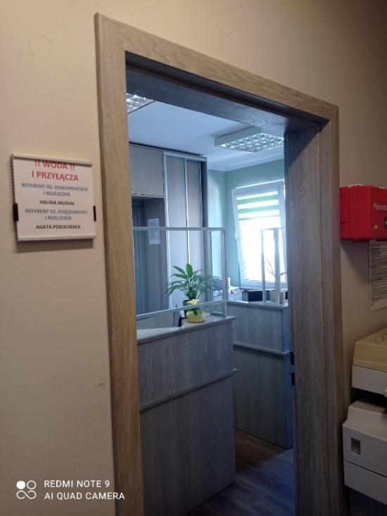

W tym pokoju możesz załatwić:
- sprawy związane z podłączeniem wody i kanalizacji do budynku
- sprawy związane z umową abyś miał wodę i odprowadzał ścieki
- sprawy związane z wystawieniem faktury za zużycie wody i odprowadzenie ścieków
- sprawy związane z usuwaniem awarii wody i remontami sieci
- sprawy związane z badaniem wody
- sprawy związane z dostarczeniem wody
- tutaj możesz powiedzieć jaką sprawę chcesz załatwić, dowiesz się co dalej robić,
- jeśli masz dokumenty lub pisma będziesz mógł je zostawić u nas na Dziennik Podawczy. Wytłumaczymy Ci co to takiego.
To jest pokój po prawej stronie
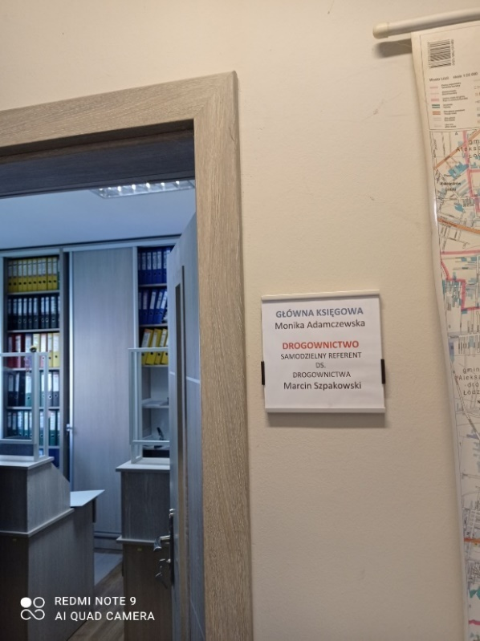

W tym pokoju możesz załatwić:
- sprawy związane z drogami i poboczami,
- tutaj dowiesz się o naprawach i remontach dróg. Zimą dowiesz się kto pierwszy będzie miał odśnieżone drogi
- jeśli chcesz robić nowy wjazd na działkę lub podłączyć nową instalację na przykład prąd, internet lub gaz do ogrzewania domu dowiesz się co powinieneś zrobić. Pomożemy Ci wypełnić odpowiedni wniosek
- sprawy związane z drzewami, które rosną blisko drogi i mogą być niebezpieczne dla ludzi.
W jakich godzinach pracujemy.
Nasz Zakład otwarty jest zawsze od godziny 8:00.
W poniedziałki, wtorki i czwartki pracujemy do 16:00.
We wtorek możesz załatwić sprawy do godziny 17:00.
W piątek kończymy wcześniej i jesteśmy tylko do 15:00.
Jak się z nami skontaktować.
1. Telefonicznie; 42 648 44 58
2. Możesz napisać pismo i wysłać na adres: Zakład Gospodarki Komunalnej Gminy Nowosolna, ul. Rynek Nowosolna 1, 92-703 Łódź
3. Możesz też wysłać e-maila na adres: zgkgn@zgkgn.com.pl
4. Możesz przynieść pismo do Zakładu i złożyć na Dziennik Podawczy

